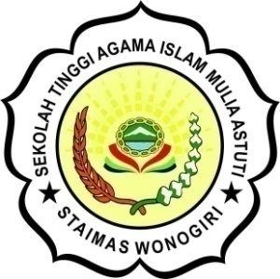
SEKOLAH TINGGI AGAMA ISLAM MULIA ASTUTI
STAIMAS WONOGIRI
SK DIRJEN PENDIS NOMOR 4536 TAHUN 2017
Jln. Cempaka VI Pokoh RT.02/RW.04, Kel. Wonoboyo, Kec. Wonogiri, Kab. Wonogiri, Provinsi Jawa Tengah, Indonesia No Hp/WA : 082223204552
Website: www.staimas-wonogiri.ac.id email : staimaswonogiri@gmail.com

FORMULIR PENDAFTARAN UJIAN SKRIPSI
(DIISI DENGAN HURUF BALOK DAN LENGKAP)

NAMA | : | ………………………………………………………………………………………
NIM | : | ………………………………………………………………………………………
PROGRAM STUDI | : | ………………………………………………………………………………………
ALAMAT | : | ………………………………………………………………………………………  ………………………………………………………………………………………
NO HP | : | ………………………………………………………………………………………
JUDUL SKRIPSI | : | ………………………………………………………………………………………  ………………………………………………………………………………………  ………………………………………………………………………………………  ………………………………………………………………………………………
PEMBIMBING | : | 1. …………………………………………………………………………………...  2. …………………………………………………………………………………...

Wonogiri, …………………….……..
Pendaftar,
………………………………..……
NIM.

